Клуб Знатоков. 15.11.2023
Консультация.
Задание 27. Обоснование собственной позиции
- Приветствие участников консультации.
- Методические рекомендации к написанию комментария. Изменения в формулировке и критериях оценивания.
- Место обоснования в структуре сочинения. Работа с инструкцией в КИМ к 27 заданию (2-4 абзацы)
- Что такое обоснование? Алгоритм его написания.
- Варианты примеров-аргументов. СМ. РАЗДАТКУ
- Практика:
- предварительный анализ текста про старую мельницу: стиль/тип-тема-основная мысль;
- формулировка проблемы и позиции автора: из темы – проблема (два способа), из основной мысли – позиция автора (через вопросы: что автор хотел сказать эти текстом? ИЛИ через отношение к героям текста: сочувствует мельнице, почему? осуждает водяную молодёжь, почему? каким тогда должно быть отношение к мельнице?)
- формулируем проблему;
- комментируем проблему;
- формулируем позицию автора.
- Подведение итогов. Резюмируем. Задаём вопросы.

Проблема равнодушного отношения молодёжи к старому поколению
Как нужно относиться молодёжи к старому поколению?
Связь: пример про мельницу и пример про водяную молодёжь – причина и следствие.
Пример из 1 абзаца и пример из 3 абзаца – конкретизация, подтверждение, аналогия.
Автор сочувствует старой одинокой, никому не нужной мельнице и осуждает водяную молодёжь за равнодушие по отношению к мельнице.
Нельзя быть равнодушными к старости, пожилые люди требуют внимания и заботы, благодарности за ту пользу, которую они когда-то принесли обществу.
Пример из жизни: волонтёры.
Пример из литературы: К.Г. Паустовский «Телеграмма».
Пример пословицы: «Будешь почитать отца и мать - узнаешь почет и от своего сына».

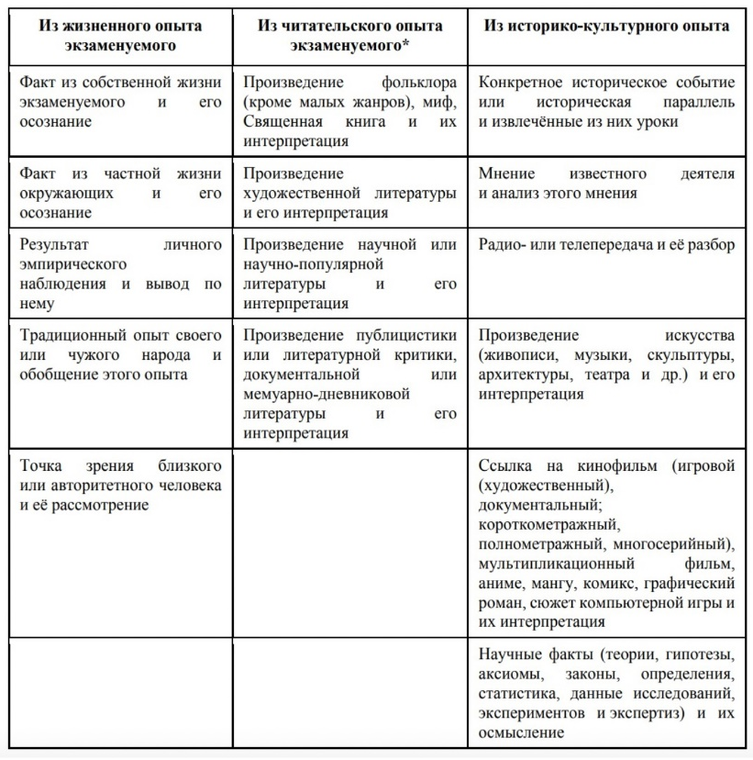
Примеры-аргументы (сайт ФИПИ)

